## 1. Nikto Nedir?

**Nikto**, açık kaynaklı bir **web sunucusu tarama aracıdır**. Perl diliyle yazılmıştır. Web sunucularında yaygın güvenlik açıklarını hızlıca tarar ve raporlar. Kali Linux gibi birçok siber güvenlik dağıtımında öntanımlı olarak gelir.

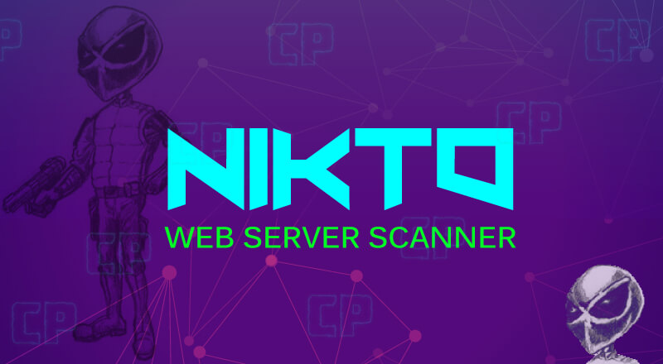

## 2. Ne İşe Yarar?

Nikto şu işlevleri görür:

* Web sunucularındaki **güvensiz dosyaları** ve **scriptleri** tespit eder.
* **Yanlış yapılandırmalar**, **varsayılan dosyalar** ve **güvenlik açıkları** konusunda tarama yapar.
* **SSL sertifikası**, **bilinen açıklar (CVE)** ve **HTTP başlıkları** gibi detayları inceler.
* Apache, Nginx, IIS gibi birçok sunucuyu destekler.

## 3. Neden Önemlidir?

* Web uygulama güvenliği testlerinin **ilk ve temel adımı**dır.
* **Hızlı, detaylı ve anlaşılır** çıktılar verir.
* Hem **sızma testlerinde** hem de **savunma amaçlı taramalarda** kullanılır.
* Güvenlik denetimlerinde **ilk bakışta görülemeyen zafiyetleri** tespit etmeye yardımcı olur.

## 4. Nasıl Kurulur?

### Kali Linux’ta Nikto genellikle kurulu gelir.

Çalıştırmak için:

1. ***perl nikto.pl -h <hedef>***

## 5. Örnek Bir Adım (Kullanım)

Bir web sitesini taramak için terminale şu komutu gir:

***nikto -h*** [***http://hedefsite.com***](http://hedefsite.com)



Açıklaması:

* **-h** → Hedef adres (IP ya da domain)
* Sonuç olarak, sunucudaki zafiyetler, SSL durumu, potansiyel açıklar listelenir.

### Diğer yaygın seçenekler:

* **-p** → Port belirtmek için (örn. 8080)
* **-ssl** → HTTPS için
* **-output** → Sonuçları dosyaya yazmak için

Örnek:

***nikto -h https://testphp.vulnweb.com -output tarama_raporu.txt***